# Sommaire

Sommaire i

Dédicace ii

Remerciements iii

Avant – Propos iv

Liste des Sigles Et Abréviations v

Liste des Tableaux vii

Liste des Figures viii

Résumé ix

Abstract x

Introduction Générale 1

Chapitre 1 – Présentation Générale de L’Entreprise Et Déroulement du Stage 2

Section 1 – Description de L’Entreprise 3

Section 2 – Déroulement du Stage En Entreprise 8

Chapitre 2 – Expression des Besoins du Thème de Stage 10

Section 1 – Analyse de L’Existant 11

Section 2 – Proposition des Solutions Pour L’Application 12

Chapitre 3 – Développement du Thème de Stage 14

Section 1 – Approche Théorique de La Solution 15

Section 2 – Approche Pratique de La Solution 32

Conclusion Générale Et Perspectives 41

Références Bibliographiques 42

Table des Matières 43

# Dédicace

# Remerciements

La mise sur pied de ce rapport de stage n’aurait été un succès sans la mise en application des enseignements et conseils reçus tout au long de notre formation mais surtout pas sans l’aide à la fois morale et financière d’un grand nombre de personnes, auxquelles nous admettrons nos remerciements les plus sincères, plus particulièrement à :

* Monsieur Le Promoteur de L’Etablissement ;
* Monsieur Le Directeur de L’Etablissement ;
* Monsieur Le Coordonnateur des Etudes à L’Etablissement ;
* Monsieur, Mon Encadreur Académique ;
* Les Enseignants de La Filière ;
* L’Ensemble du Staff Académique de L’Etablissement ;
* Monsieur Le Directeur Général de L’Entreprise de Stage ;
* Monsieur, Mon Encadreur Professionnel ;
* A L’Ensemble du Personnel de L’Entreprise de Stage ;
* Mes Parents, Monsieur Et Madame ;
* Ma Famille ;
* Mes Amis ;
* Mes Camarades de Promotion ;

Et enfin à tous ceux de près ou de loin, m’ont toujours apporté un soutien moral, physique, financier, qu’ils trouvent dans mes mots l’expression de ma profonde gratitude.

# Avant – Propos

Le décret présidentiel N 77/108 du 28 avril 1967 portant sur la création des centres universitaires introduit le brevet de technicien supérieur (BTS) et c’est l’arrêté ministériel N 90/E/150 MINEDUC du 24 décembre de 1971 qui met en application ce décret. Ainsi, on assiste à l’émergence des instituts privés à l’instar de l’IUS (Institut Universitaire SIANTOU) qui offre un cadre idéal et propice pour le succès et un avenir meilleur. Nous vous donnons accès à des formations adaptées aux exigences et aux besoins des entreprises grâce à ses laboratoires spécialisées modernes et une collaboration internationale avec les meilleures universités, les grands écoles et grands groupes industriels. Elle offre des formations diverses offrant droit à l’obtention du BTS dans des différentes spécialités. La formation suivie dure deux ans et ensuite couronne par la soutenance d’un rapport de stage qui est la résultante de deux mois d’exercice au sein d’une entreprise.

Cet en accord avec cet exigence académique que nous avons été accueilli pour exercer un stage au sein en entreprise avec comme thème ***« Application Web de Gestion de La Messagerie dans Une Entreprise : Cas de L’Entreprise NETEXPRESS CORP SARL ».*** L’Entreprise qui accueille l’apprenant(e) participe activement à cette formation et met tout en œuvre pour respecter les spécifications du stage, énoncées ci-après (organisation, planning, normes pédagogiques et suivi du travail).

C’est pendant ce stage que l’occasion est donnée à l’Étudiant d’effectuer un stage en entreprise pendant une période de 02 mois, dans le but de s’imprégner des réalités professionnelles et de compléter l’enseignement jusque - là théorique reçu à l’école. Nous ne prétendons pas avoir fait un parcours sans fautes dans cette réalisation ; Comme toute œuvre humaine, elle peut contenir des petites erreurs d’interprétation ou d’analyse, nous nous excusons d’ores et déjà auprès de nos lecteurs et utilisateurs.

# Liste des Sigles Et Abréviations

AGL : Atelier Génie Logiciel ;

BD : Base de Données

BTS : Brevet de Technicien Supérieur ;

CSS: Cascading Style Sheets;

DB : Data Base

DG: Directeur Général ;

E - A : Entité - Association

FN : Forme Normale

GSI : Gestion des Systèmes Informatiques ;

HTML: Hyper Text Markup Language;

IDE: Integrated Devolopment Environment ;

IHM: Interface Homme Machine;

MCC : Modèle Conceptuel de Communication

MCD : Modèle Conceptuel de Données

MCT : Modèle Conceptuel de Traitement

MCT : Modèle Conceptuel de Traitement ;

MERISE : Méthode d’Etude et de Réalisation Informatique pour le Système

MLD : Modèle Logique de Données

MOD : Modèle Organisationnel de Données

MOT : Modèle Organisationnel de Traitement

MPD : Modèle Physique de Données

MySQL: My Structured Query Language;

PDF : Portable Document File ;

PHP : Personal Home Page ;

SE : Système d’Exploitation

SGBD : Système de Gestion de Base de Données

SGBDOO : Système de Gestion de Base de Données Orienté Objet

SGBR : Système de Gestion de Base de données Relationnelles

SI : Système Information

SII : Système d’Information Informatisé

SIO : Système Information Organisationnel

SQL : Structured Query Language

# Liste des Tableaux

Tableau 1 – Fiche Signalétique de L’Entreprise 3

Tableau 3 – Liste des Acteurs du Système Et Leur Rôle 18

Tableau 4 - Description Détaillée du Cas d’Utilisation « Créer Compte Utilisateur » 22

Tableau 5 - Description Détaillée du Cas d’Utilisation « Envoyer Un Message » 23

# Liste des Figures

Figure 1 – Organigramme de L’Entreprise 6

Figure 2 – Plan de Localisation de L’Entreprise 7

Figure 3 - Le Diagramme de Cas d’Utilisation Acteur « Utilisateur » 20

Figure 4 - Le Diagramme de Cas d’Utilisation Acteur « Administrateur » 21

Figure 6 - Présentation du Schéma du Diagramme de Classes 26

Figure 7 - Diagramme de Séquences du Cas d’Utilisation « S’Authentifier » 28

Figure 8 - Diagramme de Séquences du Cas d’Utilisation « Envoyer Un Message » 29

Figure 9 - Le Diagramme Activité du Cas d’Utilisation « S’Authentifier » 30

Figure 10 - Le Diagramme Activité du Cas d’Utilisation « Envoyer Un Message » 31

Figure 11 – Présentation de La Machine de Travail 32

Figure 12 - Ecran de Gestion – Présentation des Tables de La Base de Données Sous MySQL 38

Figure 13 - Ecran de Gestion – Page de Lancement de La Solution Web 39

Figure 14 - Ecran de Gestion – Page Menu Principal de La Solution Web 40

# Résumé

Dans le cadre du **Brevet de Techniciens Supérieur** (**BTS**), option Génie Logiciel **(GL)** à l’Institut universitaire SIANTOU (Yaoundé), j'ai eu l'opportunité de réaliser un stage de trois mois dans l'entreprise de mon choix**.** Ayant pour objectif de poursuivre mon cursus par le Master 1 et 2 en génie logiciel afin de devenir ingénieur de conception en de logiciels informatiques. J’ai souhaité réaliser mon stage au sein d’une entreprise privée de prestation de services dédié aux professionnels. L’entreprise **NETEXPRESS CORP SARL** nous a accueillies du 02 Juin 2022 au 1er Août 2022. Nous avons dès lors intégré l’équipe du service de communication **(DC)** avec laquelle nous avons eu l’occasion de réaliser plusieurs tâches qui ont constitué une mission de stage globale. Dans le but d’améliorer la communication en entreprise, il nous a été attribué comme mission la conception et développement d’une application web locale de messagerie instantanée. Il est donc question pour nous de mettre en place un moyen simple, fiable, sécurisé et centralisé de gestion de la communication afin de transformer l’usage et les habitudes du personnel administratif de l’entreprise **NEC Sarl**. Pour atteindre ces objectifs, nous avons utilisé la démarche UML comme langage de modélisation et l'implémentation a été réalisée avec le langage de programmation PHP couplé à une Base de Données MySQL et avec l’utilisation des outils d’aide à la programmation comme des Framework JQuery et Bootstrap. Pour ce qui est de la conception de l'application, nous avons utilisé l’Editeur Sublime Text et Brackets.

**Mots Clés :** messagerie, logiciel, application, Web.

# Abstract

# Introduction Générale

Aujourd'hui, le monde connaît une avancée considérable dans l'utilisation des appareils téléphoniques portables (mobiles) grâce aux applications mobiles, ces dernières sont capables de satisfaire les besoins actuels des utilisateurs avec de nombreuses fonctionnalités et en offrant plusieurs services. De nouveaux usages sont apparus tels que les jeux, la lecture audio, etc. Sur un plan plus pratique, le téléphone mobile dispose des variétés d'utilisations et l'appareil est devenu plus utile que jamais. L'essor du mobile a connu une évolution considérable. Les réseaux de télécommunication mobiles sont également en expansion : le nombre d'utilisateurs de mobile est en constante progression et la couverture territoriale est largement répandue.

Notre projet s'inscrit dans un cadre général du développement et de la réalisation d'une application de chat messagerie instantanée qui fonctionne en mode web qui permet à plusieurs utilisateurs d'échanger des messages textes et les sauvegarder dans une base de données. Notre mémoire est structuré en quatre chapitres :

* Dans le **Premier Chapitre**, nous présentons l’environnement et le déroulement de de notre stage ;
* Dans le **Deuxième Chapitre**, ensuite nous mettrons l’accent sur le champ d’étude de notre application de gestion et enfin nous proposons les différentes solutions aux problèmes soulevés ;
* Dans le **Troisième Chapitre,** la modélisation de notre solution sera détaillée et en dernier lieu sera présente un modèle physique de données, socle de la base de données de la solution ;
* Enfin dans le **Quatrième Chapitre,** une étude technique sera présentée où nous décrivons l’environnement de développement matériel et logiciel de notre projet et nous présentons les différentes fonctionnalités de notre application à travers des captures d’écran.

# Chapitre 1 – Présentation Générale de L’Entreprise Et Déroulement du Stage

## Section 1 – Description de L’Entreprise

**NETEXPRESS CORP SARL** est comme son nom l’indique, est une société à revenues limités (S.A.R.L) et donc le capital social est estimé à 5.000.000 FCFA (Cinq millions de franc CFA). Elle a à sa tête Monsieur **FOSSO DONGMO Willy Marcellon** et siège au lieu-dit **CITE-U** (**N° RCCM** du siège **RC/YAE/2022/B/1730**),

1. Fiche Signalétique de L’Entreprise :

|  |  |
| --- | --- |
| RAISON SOCIAL | NETEXPRESS CORP SARL |
| Statut Social / Juridique |  |
| Siege Social |  |
| Domaine d’activité |  |
| Date de Création |  |
| Capital Social |  |
| Régime Fiscale |  |
| Numéro Contribuable |  |
| Téléphone |  |
| Nombre d’Employés |  |
| Logo de L’Entreprise |  |

Tableau 1 – Fiche Signalétique de L’Entreprise

1. Historique Et Evolution de L’Entreprise :

**NETEXPRSS CORP SARL** créée il y’a deux années de cela, n’était initialement qu’un simple secrétariat bureautique situé à proximité de l’université de Yaoundé I qui faisait généralement des impressions et photocopies et ayant majoritairement une clientèle estudiantine. Aujourd’hui, l’entreprise a connu une évolution considérable de ses prestations de services. Notamment, **NETEXPRSS Corp** est une agence faisant principalement dans le génie civil, l’informatique et les formations. L’objectif premier ou alors l’objectif de **NETEXPRESS CORP SARL** serait entre autres l’installation des réseaux d’entreprises et la conception d’application et des sites web, mobile ou de bureau, maintenance informatique, sécurité informatique, infographie.

1. Missions Et Activité de L’Entreprise :

**NETEXPRESS CORP SARL** a pour objet principal au Cameroun et à l’étranger :

* Prestation de services (informatique et génie civil) ;
* Secrétariat bureautique ;
* Infographie, conception, création des logiciels et sites web ;
* Maintenance informatique, installation des systèmes de sécurité et de surveillance (cameras, alarmes, etc.) ;
* Etudes et consultations

Plus généralement, toutes opérations licites de quelque nature qu’elles soient se rattachant directement ou indirectement à l’objet ci-dessus, ou à tous objets similaires ou connexes et susceptibles d’en favoriser son développement.

1. Organisation Et Fonctionnement de L’Entreprise :
   1. La Direction Générale :

La Direction Générale est la plus haute instance administrative de **NETEXPRESS CORP SARL** et à sa tête un Directeur Général en la personne de monsieur FOSSO DONGMO WILLY MARCELLON. Elle a pour but de coordonner et de définir l’activité globale de l’entreprise autrement dit, elle opère au niveau de la stratégie de l’entreprise. En outre, la direction générale est constituée d’une équipe qui est par ailleurs associée de la compagnie.

* 1. La Direction des Affaires Financières**:**

La Division des Affaires Financières de **NETEXPRESS CORP SARL** a pour but premier de coordonner et définir l’activité économique, financière et fiscale de l’entreprise. En outre, elle est aussi chargée du traitement des opérations financières internes et externes à l’entreprise, de la production des rapports financiers liés au budget, aux comptes clients, aux dépenses, de l’émission des factures et bons de commandes et enfin du traitement des procédures de marchés publics.

* 1. La Direction de La Communication**:**

La direction de la communication a pour mission de gérer et définir la communication interne et externe de l’entreprise, elle élabore et met en œuvre des stratégies de communication, représente l’organisation lors d’évènements et de conférences de presse enfin elle prépare un rapport détaillé sur l’activité des médias.

* 1. La Direction Technique**:**

La direction technique coordonne et définie les activités techniques liés à l’organisation. Elle donne une vision de la façon dont la technologie sera utilisée dans l’entreprise, s’assurer que les ressources technologiques répondent aux besoins de la courbe à long terme de l’entreprise par ailleurs la direction technique doit maintenir une perspective axée sur le consommateur et aider à la livraison des projets informatiques sur le marché.

1. Organigramme de L’Entreprise :

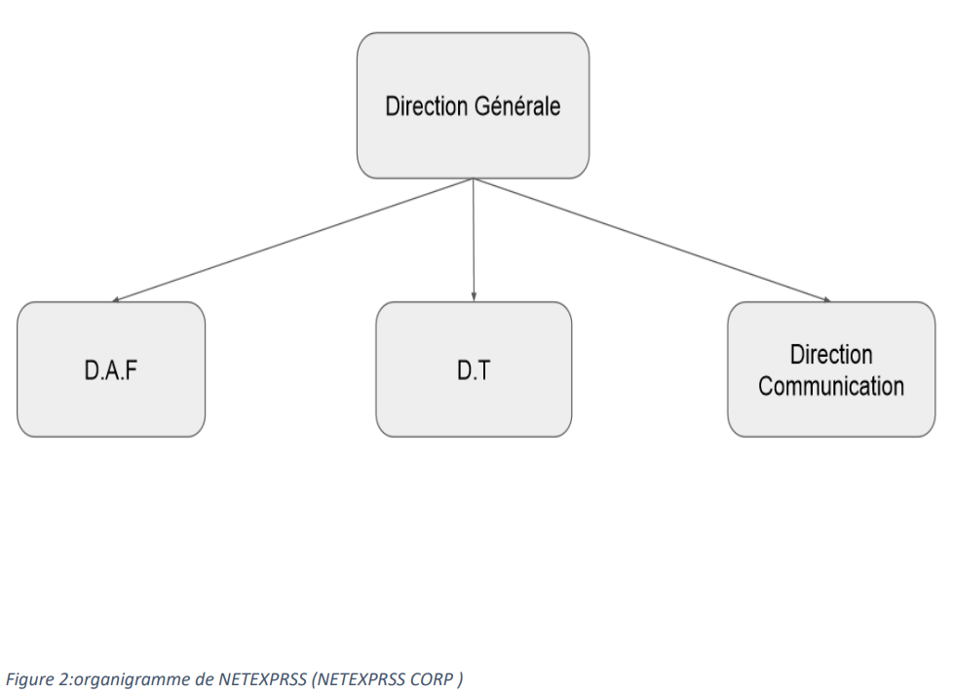

Figure 1 – Organigramme de L’Entreprise

1. 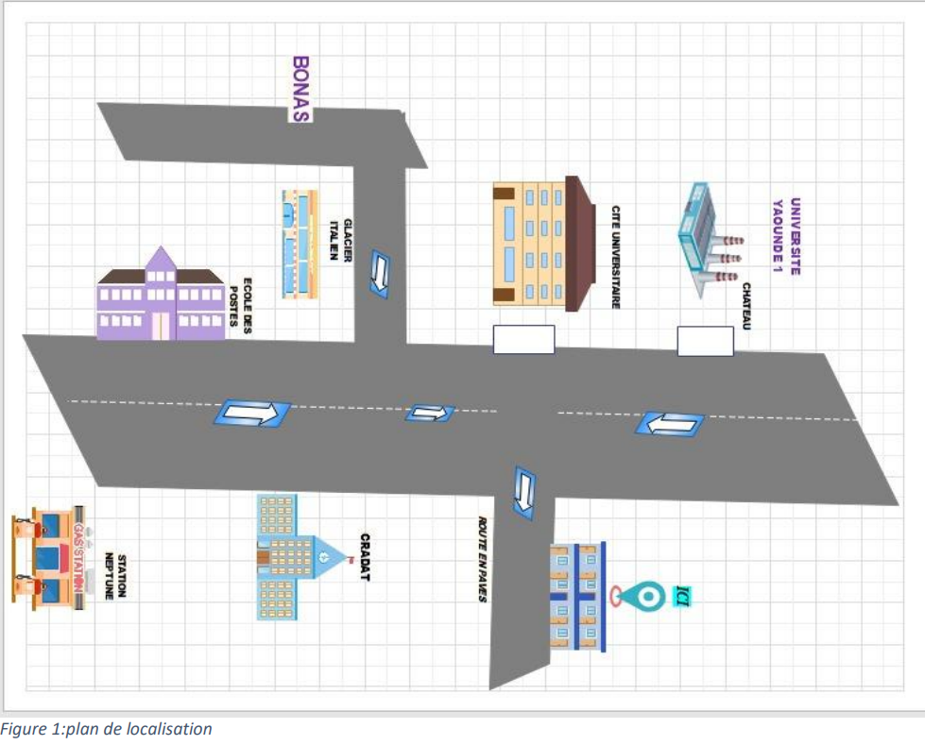Plan de Localisation de L’Entreprise :

La direction générale de NETEXPRSS Corp est située à Yaoundé capitale du Cameroun, plus précisément à Ngoa - Ekélé à la cité U.

Figure 2 – Plan de Localisation de L’Entreprise

## Section 2 – Déroulement du Stage En Entreprise

1. Accueil Et Intégration En Milieu de Stage :

Le 02 Juin 2022 fut marqué par le début officiel des stages académiques des premières années à **NETEXPRESS CORP SARL** (NEC Sarl) ainsi que l’accueil des étudiants venant de plusieurs écoles. La réception des stagiaires s’est faite par les divers encadreurs professionnels qui étaient connus à l’avance, Le nôtre fût **M. FOSSO DONGMO WILLY MARCELLON**. L’ordre du jour portait sur les points suivants :

* La présentation de **N.E.C Sarl ;**
* Présentation du service, Insertion dans les différents bureaux (présentations aux autres encadreurs) ;
* Différents conseils professionnels pour faciliter les relations de travail durant toute la Période du stage ;
* Organisation du travail entre l’encadreur et le stagiaire (obligation de résultats) ;
* Présence effective ;
* Bonne conduite, respect du personnelle, confidentialité ;
* Installation et configuration de la connexion pour les stagiaires ;
* Lancement du stage.

Ainsi durant les jours et semaines suivantes nous nous sommes familiarisés avec la structure, les autres stagiaires pour l’entraide et la bonne humeur dans l’entreprise grâce aux explications et recommandations données par notre encadreur ; nous avons donc été affectés à la direction de communication (DC).

1. Liste des Tâches Et Missions Effectuées :

Nous avons effectué les tâches suivantes pendant le déroulement de notre stage :

* Maintenance des ordinateurs et imprimantes ;
* Sertissage de câbles et maintenant de l’intranet de la structure ;
* Suivit de la connexion internet de l’entreprise ;
* Saisies, impressions, photocopies ;
* Participation au développement et à la conception de quelques logiciels et sites web.
* Plusieurs descentes sur le terrain pour l’installation des caméras de surveillances et d’internet.

1. Apports du Stage Effectué :

Le stage à l’entreprise NEC Sarl nous a permis de découvrir le monde professionnel dans le secteur de l’informatique. Cela nous a permis d’améliorer notre aspect pratique, de travailler notre rapidité ainsi que l’efficacité dans le travail. Nous avons ainsi appris à concevoir des réseaux et sites web, approfondir nos connaissances en maintenance informatique.

1. Difficultés Rencontrées :

Pendant le déroulement du stage à NEC SARL, Au début, nous avons rencontré quelques difficultés d’intégration dans les activités du milieu professionnel, notamment lors des descentes sur le terrain mais par la suite, grâce à la l’expertise des agents qui nous guidaient fréquemment, nous avons pu dépasser nos difficultés et frustrations. Nous avons également rencontré des difficultés au niveau de la communication au sein de l’entreprise.

# Chapitre 2 – Expression des Besoins du Thème de Stage

## Section 1 – Analyse de L’Existant

1. Etude de L’Existant :

Le réseau de NEC SARL est d’une architecture client/serveur. L’armoire de brassage constitue l’essence même du réseau elle contient les équipements réseau permettant aux employés de l’entreprise d’accéder à internet et de faire de l’intranet. On y distingue plusieurs Switch où arrivent les câbles qui sont connectés aux différentes armoires de brassage de petite taille, reliées aux prises murales où les employés connectent leurs ordinateurs. Les différents serveurs offrent des services aux différents postes clients. L’entreprise utilise le système de message de Google communément appelé **Gmail** pour gérer la messagerie électronique. Les différents hôtes du réseau se connecteur au serveur à l’aide du client web par l’intermédiaire du navigateur. Le serveur de messagerie est externe et nécessite à cet effet une connexion internet pour accéder à un compte.

1. Critiques de L’Existant :

Bien que gratuite l’outil de messagerie Gmail utilise le système de messagerie électronique et fonctionne à base d’internet. Lorsque la messagerie électronique n’est pas maitrisée, elle peut être une source de contraintes pour les utilisateurs. La perte de temps et de concentration liée à l’arrivée et au traitement des emails fait partie des inconvénients de ce mode de communication. Une personne qui ne sait pas faire le tri de ses courriels sera très vite submergée d’informations et aura du mal à définir les priorités. L’un des principaux avantages de la messagerie instantanée sur le lieu de travail est qu’elle permet aux entreprises de communiquer entre elles en temps réel. Les dirigeants d’entreprise doivent communiquer leurs idées et leurs objectifs commerciaux à d’autres dirigeants qui, à leur tour, proposeront les mêmes applications aux employés.

Ici, le problème qui se pose est celui de la mise en place d’une solution locale, fiable et sécurisée d’échanges de messages au sein de l’entreprise NEC SARL. Cependant, comment allons-nous procéder pour y parvenir ? Quel serait l’impact de cette nouvelle approche au sein de l’entreprise ?

## Section 2 – Proposition des Solutions Pour L’Application

1. Objectifs de La Solution Mise En Place :

L’objectif global de notre projet est d’améliorer les flux d’informations au sein de l’entreprise en déployant ainsi en local un outil sécurisé de gestion de la communication au sein de l’entreprise. En vue de sécuriser et faciliter les échanges d’informations. Nous aurons des fonctionnalités réservées uniquement aux comptes administrateurs ainsi que celles accessibles à tous les utilisateurs.

1. Les Besoins Fonctionnels :

Les besoins fonctionnels expriment les fonctionnalités concrètes du produit :

* **Permettre à l’administrateur de :**
  + Créer et supprimer des comptes utilisateurs (boites aux lettres) ;
  + Créer et modifier des listes de diffusion (ensemble de destinataires réunis sous une même dénomination) ;
  + Démarrer / Stopper un service ;
* **Permettre à l’utilisateur de :**
  + S’authentifier et accéder à l’interface utilisateur ;
  + Rédiger des messages, et les expédier ;
  + Consulter les messages qui lui sont destiné ;
  + Répondre directement à un message sans avoir à retaper l’entête.

1. Les Besoins Non Fonctionnels :

Les besoins non fonctionnels présentent des exigences internes au système et cachées aux utilisateurs.

* Exigences d’Ergonomie :
  + Un logiciel unique pour produire, manipuler, imprimer et archiver les données ;
  + Prise en main rapide grâce à une ergonomie intuitive ;
  + Une interface conviviale, lisible et facile à utiliser ;
  + Rapidité du temps de réponse car il joue un rôle fondamental. Il doit être court ;
  + Utiliser des listes contenant des valeurs correctes afin d’éviter la saisie et par conséquent les erreurs de saisie.
* La Sécurité :
  + Traçabilité et journalisation des transactions et des opérations effectuées ;
  + Le système doit être sécurisé avec l’obligation pour chaque utilisateur de saisir un mot de passe et un login ;
  + L’authentification : Elle est assurée par un module d’authentification et d’autorisation, il gère l’accès entre les utilisateurs et l’application par un login et un mot de passe. Cette opération permettra à un utilisateur de s’authentifier avant d’accéder à l’application, elle permet aussi de s’assurer de l’identité de l’utilisateur ;
  + Fiabilité : le système doit être fiable (l’utilisateur doit avoir confiance en la qualité de son produit, pour mieux s’occuper du malade tant le domaine est sensible).

# Chapitre 3 – Développement du Thème de Stage

## Section 1 – Approche Théorique de La Solution

1. Description du Langage de Modélisation UML :
   1. Présentation de La Modélisation Objet :

Pour s'assurer de la qualité de tout système, un ensemble de procédés et d'outils adaptés aux besoins du projet et ayant des bases solides s'impose. C'est pour cela que dans cette partie nous parlerons des langages et des méthodes qui ont été utilisées pour concevoir notre système. La modélisation objet consiste en une représentation abstraite du monde réel en un ensemble d'entités appelées « Objets ». Un objet peut aussi bien représenter des éléments physiques du monde réel (Enseignant, Voiture, Salle, etc.) que des éléments abstraits (Date, Unité d'Enseignement, etc.). La puissance de l'approche objet réside dans le fait que les objets encapsulent des propriétés et des comportements (Méthodes) au contraire des méthodes systémiques (MERISE, etc.) qui séparent les données des traitements.

Un des points forts de l'approche objet consiste à se concentrer sur la modélisation des systèmes, indépendamment de la technologie qui sera utilisée pour la réalisation. Cette propriété très intéressante permet aux chefs d'entreprises, soit d'arrêter le processus de développement du logiciel, soit de le modifier selon leurs besoins, et cela en étant encore à l'étape de modélisation (sans faire de dépenses en terme de déploiements technologiques).

* 1. Présentation du Langage de Modélisation UML :

UML (Unified Modelling Language) représente un intermédiaire simple et efficace entre concepteurs intervenant dans le projet et futurs utilisateurs du nouveau système. En effet, les différents diagrammes qu'il propose, simplifient d'une part le processus de développement aux concepteurs, et permettent, d'autre part, aux utilisateurs et chefs d'entreprises de suivre les étapes de développement du système et de valider ainsi chacune d'elles. UML présente neuf (09) diagrammes (dans sa version 2 il présente treize diagrammes), chacun étant utilisé pour mettre en évidence un aspect bien défini du système. Selon Pascal Rocque**,** les neuf diagrammes UML se répartissent selon trois axes de modélisation : fonctionnel, statique et dynamique.

UML est un langage de modélisation. Dans la norme, il n'existe pas de démarche unifiée pour construire les modèles et conduire un projet mettant en œuvre UML. Cependant, les auteurs d'UML ont décrit dans un ouvrage [jacobson2000a] le processus unifié (UP, Unified Process) qui doit être associé à UML. Le processus de développement UP, associé à UML, met en œuvre les principes suivants :

* processus guidé par les cas d'utilisation ;
* processus itératif et incrémental ;
* processus centré sur l'architecture ;
* processus orienté par la réduction des risques.
  1. La Démarche de Développement :

UP7 est une démarche d'application d'UML qui prend appui sur UP mais qui se veut avant tout être pragmatique. Cette démarche est fondée d'une part sur la vision du processus de développement et d'autre part sur les expériences tirées de la réalisation en entreprise de projets avec UML. La démarche est articulée suivant deux axes : les quatre phases qui correspondent à celles 2TUP et sept activités. Ainsi, on peut présenter dès ce stade un premier schéma d'ensemble de la démarche suivant ces deux axes

* 1. Présentation des Diagrammes A Manipuler :

UML est utilisé pour spécifier, visualiser, modifier et construire les documents nécessaires au bon développement d'un logiciel orienté objet. UML offre un standard de modélisation, pour représenter l'architecture logicielle. Les différents éléments représentables sont l’activité d'un objet/logiciel ; les acteurs ; les processus ; le schéma de base de données ; les composants logiciels ; la réutilisation de composants. Grâce aux outils de modélisation UML, il est également possible de générer automatiquement tout ou une partie du code d'une application logicielle, par exemple en langage Java, à partir des divers documents réalisés. Les diagrammes sont dépendants hiérarchiquement et se complètent, de façon à permettre la modélisation d'un projet tout au long de son cycle de vie. Il en existe quatorze depuis UML 2.3.

* **Diagrammes de Structure ou Diagrammes Statiques :**
  + Diagramme de classes (class diagram) : représentation des classes intervenant dans le système ;
  + Diagramme de composants (component diagram) : représentation des composants du système d'un point de vue physique, tels qu'ils sont mis en œuvre (fichiers, bibliothèques, bases de données…).
* **Diagrammes de Comportement**
  + Diagramme des cas d'utilisation (use-case diagram) : représentation des possibilités d'interaction entre le système et les acteurs (intervenants extérieurs au système), c'est-à-dire de toutes les fonctionnalités que doit fournir le système ;
  + Diagramme états-transitions (state machine diagram) : représentation sous forme de machine à états finis le comportement du système ou de ses composants ;
  + Diagramme d'activité (activity diagram) : représentation sous forme de flux ou d'enchaînement d'activités le comportement du système ou de ses composants.
* **Diagrammes d'Interaction ou Diagrammes Dynamique**
  + Diagramme de séquence (sequence diagram) : représentation de façon séquentielle du déroulement des traitements et des interactions entre les éléments du système et/ou de ses acteurs.

1. Modélisation du Système Futur :

L'analyse objet est basée sur une perception tridimensionnelle selon trois axes :

* Une analyse fonctionnelle : elle décrit le savoir-faire de l'objet ;
* Une analyse dynamique : elle décrit le cycle de vie de l'objet au cours de l'application (les étapes par lesquelles passe l'objet ainsi que les évènements qui lui sont envoyés) ;
* Une analyse statique : elle représentant la description structurelle des objets.

La phase d'analyse, a pour objectif de décrire de manière précise, concise, correcte et compréhensible un modèle du monde réel. Avant de construire quelque chose de complexe, comme une maison, un logiciel ou un système d'exploitation, le constructeur doit appréhender les besoins ainsi que l'environnement dans lequel le système existe. Le but de l'analyse orienté objet est de modéliser le système du monde réel afin qu'il soit compréhensible. Donc la phase d'analyse permet de s'accorder sur « Ce que doit faire le système ? »

* 1. Le Diagramme de Cas d’Utilisation :

Les diagrammes de cas d'utilisation sont des diagrammes UML utilisés pour donner une vision globale du comportement fonctionnel d'un système logiciel. Ils sont utiles pour des présentations auprès de la direction ou des acteurs d'un projet, mais pour le développement, les cas d'utilisation sont plus appropriés.

* + 1. Identification des Acteurs :

Un acteur c’est celui qui déclenche la réalisation d’une activité afin de remplir ses obligations métiers, c’est celui qui interagit directement avec le système étudié : un utilisateur, un matériel externe ou un autre système. En réponse à l'action d'un acteur, le système fournit un service qui correspond à son besoin. Les acteurs peuvent être classés (hiérarchie). Une même personne peut représenter plusieurs acteurs (joue plusieurs rôles), Plusieurs personnes peuvent représenter un même acteur (jouent un même rôle).

Pour mon projet l’acteur principal est la secrétaire du Service des Ressources Humaines, c’est elle qui interagi avec l’application. Après l’étude du cahier de charge on est arrivé à identifier des acteurs susceptibles d’interagir avec le système :

|  |  |
| --- | --- |
| Nom de L’Acteur | Rôle dans Le Système |
|  |  |
|  |  |
|  |  |

Tableau 3 – Liste des Acteurs du Système Et Leur Rôle

* + 1. Présentation des Schémas du Digramme de Cas d’Utilisation :
       1. **Le Diagramme de Cas d’Utilisation Acteur « Utilisateur »** :

Figure 3 - Le Diagramme de Cas d’Utilisation Acteur « Utilisateur »

* + - 1. **Le Diagramme de Cas d’Utilisation Acteur « Administrateur »** :

Figure 4 - Le Diagramme de Cas d’Utilisation Acteur « Administrateur »

* + 1. Description Complètes des Cas d’Utilisation :
       1. **Description Détaillée du Cas d’Utilisation « Créer Compte Utilisateur » :**

|  |  |  |
| --- | --- | --- |
| Sommaire de Création Compte Utilisateur | | |
| Titre du Cas d’Utilisation | Créer Un Compte Utilisateur | |
| But | Créer Un Compte Utilisateur dans La Solution Web | |
| Résumé | Le Membre doit remplir un formulaire de création de Compte Utilisateur puis valider son action. Le système effectue une vérification des données saisies puis une mise à jour de la base de données | |
| Acteur | Administrateur de La Solution Web | |
| Description des Enchainements | | |
| Pré – Condition | | Post – Condition |
| L’utilisateur doit lancer l’application Web | | Compte Utilisateur Crée |
| Scénario Nominal du Cas d’Utilisation | | |
| 1. L’utilisateur demande le formulaire d’inscription en cliquant sur le lien « Enregistrer » ; 2. Le système lui envoie le formulaire à remplir ; 3. L’utilisateur remplit le formulaire et appuie sur Enregistrer ; 4. Le système effectue les validations et l’enregistre dans la base de données ; 5. L’utilisateur se dirige vers la page de liste des comptes utilisateurs | | |

Tableau 4 - Description Détaillée du Cas d’Utilisation « Créer Compte Utilisateur »

* + - 1. **Description Détaillée du Cas d’Utilisation « Envoyer Un Message »** :

Tableau 5 - Description Détaillée du Cas d’Utilisation « Envoyer Un Message »

* 1. Le Diagramme de Classes :
     1. Définition Et Présentation des Concepts :

Dans cette section, nous abordons les modèles du domaine, c'est-à-dire le diagramme de classes statiques. Ces derniers sont utilisés pour modéliser l'aspect statique du système. Ils mettent en avant sa structure statique qu'ils représentent avec des classes, le vocabulaire utilisé dans le système qu'ils présentent sous forme d'attributs de classes, ainsi que les relations statiques qui existent entre elles.

Une classe est la représentation d'un ensemble d'éléments (objets) dotés des propriétés, des opérations et d'une sémantique commune. Elle représente des éléments variés pouvant être concrets (voiture, élève, etc.) ou abstraits (commande, livraison, etc.). Nous avons dit plus haut que le diagramme des cas d'utilisation montre le système du point de vue de ses acteurs. Le diagramme de classe montre plutôt la structure interne. Il exprime de manière générale la structure statique d'un système, en termes de classes et de relations (associations) entre ces dernières.

Le diagramme de classes est un schéma utilisé en génie logiciel pour présenter les classes et les interfaces des systèmes ainsi que les différentes relations entre celles-ci. Ce diagramme fait partie de la partie statique d'UML car il fait abstraction des aspects temporels et dynamiques.

Les diagrammes de classes sont l'un des types de diagrammes UML les plus utiles, car ils décrivent clairement la structure d’un système particulier en modélisant ses classes, ses attributs, ses opérations et les relations entre ses objets. Avec notre logiciel de diagrammes UML, créer de tels diagrammes n’est pas aussi difficile qu'il n'y paraît. Ce guide vous montrera comment comprendre, planifier et créer vos propres diagrammes de classes. Les diagrammes de classes présentent de nombreux avantages pour n'importe quel type d'organisation. Vous pouvez les utiliser pour :

* Illustrer des modèles de données pour des systèmes d’information, quel que soit leur degré de complexité.
* Mieux comprendre l’aperçu général des schémas d’une application.
* Exprimer visuellement les besoins d'un système et diffuser cette information dans toute l'entreprise.
* Créer des schémas détaillés qui mettent l'accent sur le code spécifique qui doit être programmé et mis en œuvre dans la structure décrite.
* Fournir une description indépendante de l'implémentation des types utilisés dans un système, qui sont ensuite transmis entre ses composants.

Le diagramme de classes standard est composé de trois sections :

* **Section Supérieure :** contient le nom de la classe. Cette section est toujours nécessaire, car vous parlez de la classe ou d'un objet.
* **Section Intermédiaire :** contient les attributs de la classe. Utilisez-la pour décrire les qualités de la classe. Elle n'est nécessaire que lors de la description d'une instance spécifique d'une classe.
* **Section Inférieure :** contient les opérations de la classe (méthodes), affichées sous forme de liste. Chaque opération occupe sa propre ligne. Les opérations décrivent la manière dont une classe interagit avec les données.
  + 1. Présentation du Schéma du Diagramme de Classes :

Figure 6 - Présentation du Schéma du Diagramme de Classes

* 1. Le Diagramme de Séquences :
     1. Définition Et Présentation des Concepts :

Dans cette section nous allons donner quelques diagrammes de séquences de notre système. En effet, l'étude dynamique est une étape importante dans la définition des objets et la compréhension de leur fonctionnement dans le système, elle se base sur plusieurs modèles. Relativement à notre système nous allons nous baser sur un modèle dynamique : Les diagrammes de séquences (les scénarios des diagrammes de cas d'utilisation vont nous permettre d'élaborer ces diagrammes de séquences). Ils montrent les objets impliqués par l'interaction avec les messages échangés (séquentiellement, en parallèle, de manière synchrone ou asynchrone...) entre ces objets. Le diagramme de séquence permet de mettre en évidence les interactions entre les différents objets du système. Dans le cadre de l'analyse, il est utilisé :

* pour préciser le contexte dans lequel chaque objet évolue ;
* pour mettre en évidence les dépendances entre les différents objets impliqués dans l'exécution d'un processus ou d'un cas d'utilisation.
  + 1. Présentation du Formalisme du Diagramme :

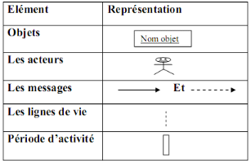 Un diagramme de séquence fait apparaître les interactions entre des objets et les messages qu'ils échangent ; il permet de visualiser les messages par une lecture de haut en bas. Les éléments du diagramme de séquence sont :

* + 1. Schéma de Quelques Diagrammes de Séquences :
       1. **Diagramme de Séquences du Cas d’Utilisation « S’Authentifier »** :

Figure 7 - Diagramme de Séquences du Cas d’Utilisation « S’Authentifier »

* + - 1. **Diagramme de Séquences du Cas d’Utilisation « Envoyer Un Message »** :

Figure 8 - Diagramme de Séquences du Cas d’Utilisation « Envoyer Un Message »

* 1. Le Diagramme d’Activités :
     1. Définition Et Présentation des Concepts :

Le diagramme d'activités permet de décrire un flot de contrôle entre opérations. Il s'agit de décrire des enchaînements de fonctionnalités. Il complète donc les cas d'utilisation au niveau de l'analyse des besoins : Les actions sont représentées par des rectangles aux coins arrondis ; Les transitions entre les actions sont représentées par des flèches ; Le diagramme comprend un point de départ et un ou plusieurs points d'arrivée ; Un événement peut accompagner la transition du point de départ seulement.

* + 1. Schéma de Quelques Diagrammes d’Activités :
       1. **Le Diagramme Activité du Cas d’Utilisation « S’Authentifier »** :

Figure 9 - Le Diagramme Activité du Cas d’Utilisation « S’Authentifier »

* + - 1. **Le Diagramme Activité du Cas d’Utilisation « Envoyer Un Message »** :

Figure 10 - Le Diagramme Activité du Cas d’Utilisation « Envoyer Un Message »

## Section 2 – Approche Pratique de La Solution

1. Présentation des Environnements de Travail :
   1. Environnement Matériel :

Pour implémenter notre application de gestion, nous nous sommes servis d’un ordinateur portable Product ID 00262-30314-85273-AACEM dont les caractéristiques sont :

* Nom du Système d’Exploitation : Microsoft Windows 10 Professionnel, Version 10.0.17134 Numéro 17134, PC à base de x64 ;
* Processeur Intel(R) Core (TM) i3 CPU M 370 @ 2.40GHz, 2399 MHz, 2 cœur(s), 4 processeur(s) logique(s) ;
* Mémoire physique (RAM) installée 4,00 Go.

Figure 11 – Présentation de La Machine de Travail

* 1. Environnement Logiciel :

Les logiciels utilisés sont les suivants :

* Système d’Exploitation : Windows 10 Professionnel 64 bits
* 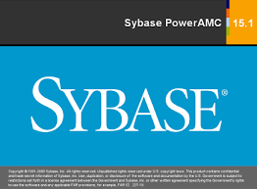Modélisation Graphique Diagrammes : PowerAMC 15.1
* Rédaction du Rapport : Microsoft Office WORD 2016



* 1. Les Outils de Développement :

***WampServer*** (anciennement **WAMP5**) est une plateforme de développement Web de type WAMP, permettant de faire fonctionner localement (sans avoir à se connecter à un serveur externe) des scripts PHP. WampServer n'est pas en soi un logiciel, mais un environnement comprenant trois serveurs (Apache, MySQL et MariaDB), un interpréteur de script (PHP), ainsi que phpMyAdmin pour l'administration Web des bases MySQL.

Il dispose d'une interface d'administration permettant de gérer et d'administrer ses serveurs au travers d'un *trayicon* (icône près de l'horloge de Windows).

La grande nouveauté de WampServer 3 réside dans la possibilité d'y installer et d'utiliser n'importe quelle version de PHP, Apache, MySQL ou MariaDB en un clic. Ainsi, chaque développeur peut reproduire fidèlement son serveur de production sur sa machine locale.



MySQL est un système de gestion de bases de données relationnelles (SGBDR). Il est distribué sous une double licence GPL et propriétaire. Il fait partie des logiciels de gestion de base de données les plus utilisés au monde, autant par le grand public (applications web principalement) que par des professionnels, en concurrence avec Oracle, Informix et Microsoft SQL Server. Son nom vient du prénom de la fille du cocréateur Michael Widenius, MySQL fait allusion au StructuredQueryLanguage, le langage utilisé. Supporte officiellement les systèmes Windows, mais peut aussi fonctionner sous Linux et MacOS.



**Visual Studio Code** est un **éditeur** de **code** extensible développé par Microsoft pour Windows, Linux et macOS. Les fonctionnalités incluent la prise en charge du débogage, la mise en évidence de la syntaxe, la complétion intelligente du **code**, les snippets, la refactorisation du **code** et Git intégré. Les utilisateurs peuvent modifier le thème, les raccourcis clavier, les préférences et installer des extensions qui ajoutent des fonctionnalités supplémentaires. Le code source de Visual Studio Code provient du projet logiciel libre et open source VSCode de Microsoft publié sous la licence MIT permissive, mais les binaires compilés sont des logiciels gratuits pour toute utilisation. Dans le StackOverflow 2019 Developer Survey, Visual Studio Code a été classé comme l'outil d'environnement de développement le plus populaire, avec 50,7 % des 87 317 répondants déclarant l'utiliser.

* 1. Les Langages de Programmation Manipulés :

Le langage PHP fut créé en 1994 par RasmusLerdorf pour son site web. C'était à l'origine une bibliothèque logicielle en C dont il se servait pour conserver une trace des visiteurs qui venaient consulter son CV. Au fur et à mesure qu'il ajoutait de nouvelles fonctionnalités, Rasmus a transformé la bibliothèque en une implémentation capable de communiquer avec des bases de données et de créer des applications dynamiques et simples pour le Web. Rasmus décida alors en 1995 de publier son code, pour que tout le monde puisse l'utiliser et en profiter. PHP s'appelait alors PHP/FI (pour Personal Home Page Tools/FormInterpreter).

En 2002, PHP est utilisé par plus de 8 millions de sites Web à travers le monde, en 2007 par plus de 20 millions et en 2013 par plus de 244 millions. La version actuelle est la version 5, sortie le 13 juillet 2004. Elle utilise Zend Engine 2 et introduit une modélisation objet plus performante, une gestion des erreurs fondées sur le modèle des exceptions, ainsi que des fonctionnalités de gestion pour les entreprises. PHP 5 apporte beaucoup de nouveautés, telles que le support de SQLite ainsi que des moyens de manipuler des fichiers et des structures XML basés sur libxml2.

La dernière mise à jour est la 5.6.7 datant du 20 mars 2015. Il est à noter qu'historiquement, PHP disposait d'une configuration par défaut privilégiant la souplesse à la sécurité (par exemple registerglobals, qui a été activé par défaut jusqu'à PHP 4.2). Cette souplesse a permis à de nombreux développeurs d'apprendre PHP mais le revers de la médaille a été que de nombreuses applications PHP étaient mal sécurisées. Le sujet a bien été pris en main par le PHP Group qui a mis en place des configurations par défaut mettant l'accent sur la sécurité. Il en résultait une réputation de langage peu sécurisé, réputation d'insécurité qui n'a plus de raison d'être.



**Bootstrap** est une collection d'outils utiles à la création du design (graphisme, animation et interactions avec la page dans le navigateur ... etc. ...) de sites et d'applications web. C'est un ensemble qui contient des codes HTML et CSS, des formulaires, boutons, outils de navigation et autres éléments interactifs, ainsi que des extensions JavaScript en option. C'est l'un des projets les plus populaires sur la plate-forme de gestion de développement GitHub.

[Description de l'image Jquery-logo.png.](https://fr.wikipedia.org/wiki/Fichier:Jquery-logo.png)

C’est une bibliothèque JavaScript libre et multiplateformes créée pour faciliter l'écriture de scripts côté client dans le code HTML des pages web..La première version est lancée en janvier 2006 par John Resig. La bibliothèque contient notamment les fonctionnalités suivantes : parcours et modification du DOM (y compris le support des sélecteurs CSS 1 à 3 et un support basique de XPath) ; événements ; effets visuels et animations ; manipulations des feuilles de style en cascade (ajout/suppression des classes, d'attributs…) ; Ajax ; plugins ; Utilitaires (version du navigateur web…).

Depuis sa création en 2006 et notamment à cause de la complexification croissante des interfaces Web, jQuery a connu un large succès auprès des développeurs Web et son apprentissage est aujourd'hui un des fondamentaux de la formation aux technologies du Web. Il est à l'heure actuelle la *librairie front-end* la plus utilisée au monde (plus de la moitié des sites Internet en ligne intègrent jQuery).



 HyperText MarkupLanguage (HTML5) est la dernière révision majeure d'HTML (format de données conçu pour représenter les pages web). Cette version est finalisée en 2014, HTML5 spécifie deux syntaxes d'un modèle abstrait défini en termes de DOM : HTML5 et XHTML5.

Souvent abrégé JS, JavaScript est un langage de programmation de scripts principalement utilisé dans les pages web interactives. C'est un langage orienté objet à prototype, c'est-à-dire que les bases du langage et ses principales interfaces sont fournies par des objets qui ne sont pas des instances de classes, mais qui sont chacun équipés de constructeurs permettant de créer leurs propriétés, et notamment une propriété de prototypage qui permet d'en créer des objets héritiers personnalisés.



Le langage CSS3 : CSS (Cascading Style Sheets : feuilles de style en cascade) est un langage informatique qui sert à décrire la présentation des documents HTML et XML. Les standards définissant CSS sont publiés par le World Wide Web Consortium (W3C). Introduit au milieu des années 1990, CSS devient couramment utilisé dans la conception de sites web et bien pris en charge par les navigateurs web dans les années 2000.

1. Présentation des Résultats de La Solution Mise En Place :
   1. Ecran de Gestion – Présentation des Tables de La Base de Données Sous MySQL :

Figure 12 - Ecran de Gestion – Présentation des Tables de La Base de Données Sous MySQL

* 1. Ecran de Gestion – Page de Lancement de La Solution Web :

Figure 13 - Ecran de Gestion – Page de Lancement de La Solution Web

* 1. Ecran de Gestion – Page Menu Principal de La Solution Web :

Figure 14 - Ecran de Gestion – Page Menu Principal de La Solution Web

# Conclusion Générale Et Perspectives

# Références Bibliographiques

# Table des Matières